Plusieurs hectares de jardins et d’espaces boisés
menacés dans la zone pavillonnaire des STADES !

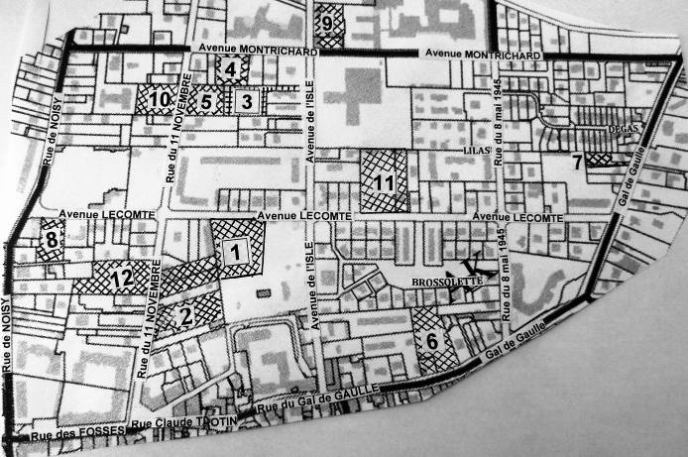

1 10, rue du 11 Novembre 102 logements sur 6389 m2 de terrain

2 6, rue du 11 Novembre 36 logements sur 3051 m2

3 15 bis, avenue. de l’Isle 39 logements sur 2490 m2

4 12, avenue Montrichard 32 logements sur 2000 m2 environ

5 24, rue du 11 Novembre 21 logements sur 2000 m2 environ

6 137/139 rue Gal de Gaulle 84 logements sur 3200m2

7 157 bis rue Gal de Gaulle 8 logements sur 639 m2

8 4, avenue Lecomte 29 logements sur 2070 m2

9 Projet de démolition l’ancienne gendarmerie sur parcelle de 2500m2 environ

10 Projet de déclassement du parc du 11 novembre provisoirement impossible suite au rapport du commissaire enquêteur parcelle de 2000m2 environ

11 43/45, avenue Lecomte 45 logements sur 4700 m2

12 23/25 , rue du 11 Novembre 39 logements sur 3205 m2

